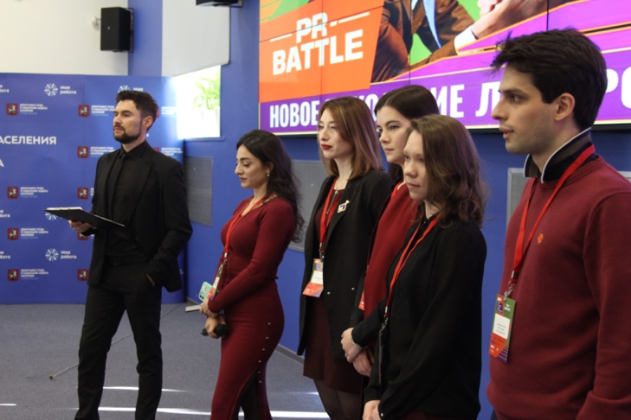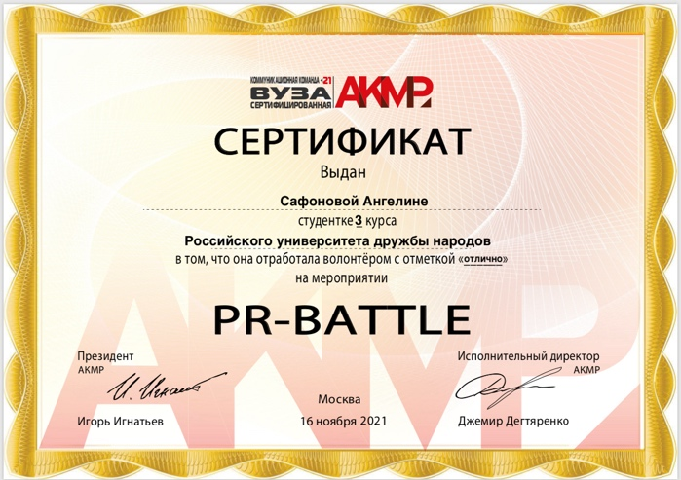

Волонтеры АКМР награждены сертификатами за участие в 2021 году в общественной жизни Ассоциации.

Каждое мероприятие АКМР сопровождается активной помощью студентов-волонтеров. На их плечи возложена ответственность за встречу и регистрацию гостей, помощь в организации и проведении событий. В качестве благодарности за добросовестное отношение к работе волонтеры награждаются памятными сертификатами с отметками за проделанную работу от Ассоциации директоров по коммуникациям и корпоративным медиа России.

В этом сезоне АКМР провела несколько важных отраслевых мероприятий со значимой помощью волонтеров. Одно из самых значимых – креативное соревнование параллельно коммуникационных агентств между собой и студенческих команд между собой «PR-Battle 2021», состоявшееся 16 ноября этого года. В число помощников вошли студенты, которые в 2020 году также принимали участие в борьбе за титул «Лучшая коммуникационная команда вуза, сертифицированная АКМР», а сегодня – они сопровождают участников пятого конкурса «PR-Battle». Также было и наоборот, волонтеры прошлого года участвовали в конкурсных командах этого.

Официальная площадка мероприятия, Центр занятости населения города Москвы «Моя работа», высоко оценила качественную работу волонтеров из РУДН, РЭУ имени Г.В. Плеханова, НИУ ВШЭ, МГУКИ и МГУ имени М.В. Ломоносова , которые помогали в организации мероприятия, особенно отметив их оперативность и доброжелательность к гостям конкурса.

Один из многолетних партнеров «PR-Battle» и других профессиональных отраслевых мероприятий, член правления АКМР ПАО «МТС» уделят особое внимание юным и амбициозным специалистам, заинтересованным пиаром и коммуникациями в медиа. В этом году член жюри конкурса Татьяна Агашкина, руководитель направления событийного менеджмента Департамента по связям с общественностью ПАО «МТС», отметила высокое качество работы студенческих команд: «Некоторые команды превосходят по качеству визуальной части презентации моих коллег в компании».

С каждым годом все большее количество ребят вступает в ряды волонтеров мероприятий АКМР. Среди ВУЗов, студентами которых являются волонтерами, представлены высшие учебные заведения не только Москвы, но и Санкт-Петербурга. С каждым годом список все больше пополняется. Сейчас в него входят такие ВУЗы как: НИУ ВШЭ, МГУ им. М.В. Ломоносова, РУДН, РЭУ им. Г.В. Плеханова, МГУКИ, МГУУ, РГСУ, Финансовый Университет при правительстве РФ, МосГУ, а также СПбПУ имени Петра Великого.

АКМР благодарит волонтеров за активное участие и помощь в подготовке и ждет всех желающих в следующем 2022 году на мероприятиях АКМР 2022 как в качестве волонтеров, так и в качестве участников!

Полный список мероприятий АКМР можно найти на сайте.

Запись трансляции «PR-Battle 2021» можете посмотреть на You-Tube канале АКМР по ссылке: https://www.youtube.com/watch?v=8i2CRZq-Ny4

С подробностями конкурса можно ознакомиться на сайте или на FB странице АКМР.

Конкурс проводился при поддержке: ПАО «МТС», SberMedAl и Магнитогорского металлургического комбината, а также общественных организаций: АКОС, ГИПП, РАСО, РАМУ.
Официальная площадка: Центр занятости населения города Москвы «Моя работа»
Кейтеринг партнер: Вкус Жизни
Ведущий мероприятия: Роман Окин
Партнеры: OkinGroup production
Информационная поддержка: телеканал “Про Бизнес”, журнал «Технология праздника», Рекламный Совет, ГАРАНТ.РУ, Catering Consulting, PR Info, Event LIVE, PR News, Mediaguide и другие.

Ассоциация директоров по коммуникациями и корпоративным медиа России (АКМР) основана в 2004 году. АКМР является учредителем и организатором ряда значимых мероприятий в сфере коммуникаций: Ежегодная конференция «Роль коммуникаций и корпоративных СМИ в стратегическом управлении компанией»; Московский международный фестиваль корпоративного видео (ММФКВ); Ежегодная конференция «Digital-коммуникации России»; Премия «Медиа-Менеджер России»; Ежегодный Рейтинг топ-менеджеров и директоров по корпоративным коммуникациям «TOP COMM»; Конкурс «Лучшее корпоративное медиа»; Конкурс «Лучшее корпоративное видео»; Премия «Digital Communications AWARDS»; Конкурс молодых исследователей студенческих корпоративных коммуникаций и корпоративных СМИ (МИКС); Конкурс «Лучшая event-команда, сертифицированная АКМР»; PR-, Digital-, Video- и Media-Battle.

